Informacija je činjenica/zapis o događaju ili pojavi. Sadrži sintaksu (formu) i semantiku (sadržaj). Naglsak na tumačenju zapisa.

Podatak je informacija u strojno obrađenoj formi. Naglasak je na specifikaciji sintakse.

Znanje sadrži pragmatičnu dimenziju. Povezano s ciljem i svrhom.
Znanje omogućuje interpretaciju podataka, uočava njihovu uzročno-posljedičnu povezanost

Veza informacije i podatka: Informacija -> pojavna forma (pismo, ton, slika, multimedija), reprezentativna forma (digitalna, analogna), zadatak u procesu obrade (upravljački podaci, korisnički podaci). Ovisno o podacima, može biti različita informacija (6 kila jabuka; 6 kila HNK)

Mudrost uključuje i sposobnost prosuđivanja, donošenja zaključaka, to je sposobnost ljudskog uma.
Znanje – vrijeme poluraspada znanja, razlozi raspada: zaborav, zastarijevanje znanja, najvažniji: NOVE SPOZNAJE (primjer bačve s vodom)
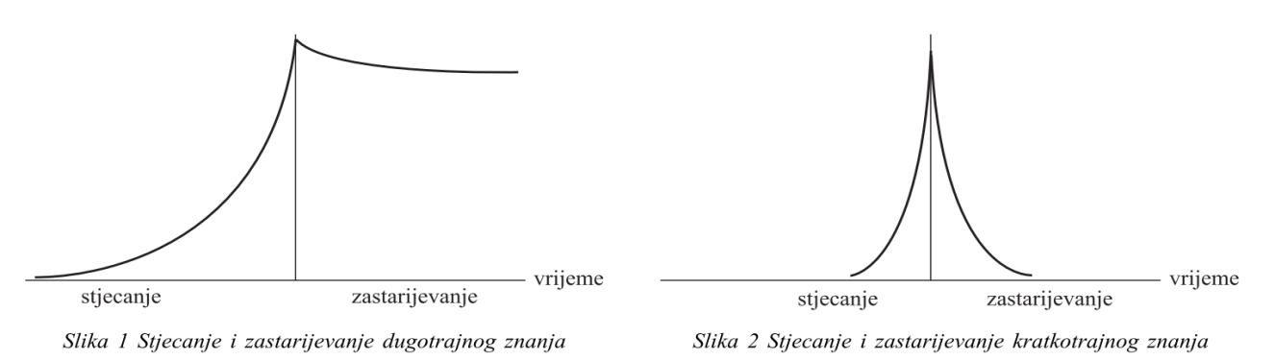

Sustav je grupa objekata/entiteta, vezanih međusobnim odnosima s ciljem ostvarenja nekog cilja.
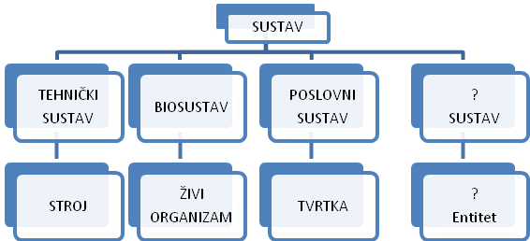

Poslovna područja: banke, osiguravatelji, proizvođači, trgovci...
Poslovni sustav (PS) je organizacijski sustav kojeg opisuje skup informacija o prošlosti i sadašnjosti i poslovnih procesa koji ih obrađuju; skup entiteta s ciljem dosega određenih kreativnih i produktivnih ciljeva.
Podjela poslovnih sustava po srodnostima: agrokultura, konstrukcija, rudarstvo; proizvodnja; veleprodaja/maloprodaja; transport/komunikacije; financijske usluge; vlada; zdravstvo i obrazovanje; ...
Informacijski sustav (IS) je dio PS čija je funkcija stalna opskrba svih razina upravljanja, odlučivanja i svakodnevnog poslovanja potrebnim informacijama.
IS služi PS-u!!!
IS je potpora PS, PS je važniji od IS, IS unaprijeđuje PS
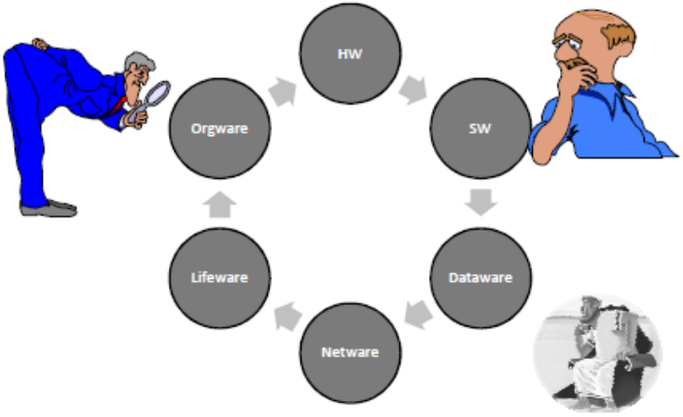

IT-jevci gledaju na desne balončiće. Poslovnjaci gledaju na lijeve balončiće. Ali ''gazda'' bi htio pogled i kontrolu nad svim balončićima i da mu svi oni donose profit – jer ga svi i KOŠTAJU! Pogotovo u vrijeme krize i recesije – rekli bi političari.

IS & PS – pod prizmom ''značaja'':
– operativni IS – o njemu ovisi uspjeh tekućeg poslovanja (core business)
– strateški IS – kritičan za poslovnu strategiju u budućnosti
– potporni IS – koristan, ali nije kritičan za poslovni uspjeh
– potencijalni IS – koji bi mogao utjecati na uspjeh budućeg poslovanja
NIJE SVAKOME SVE ISTO (tj. ovisi o branši)

Vrste informacijskih sustava:
– IS za obradu podataka, u kojima se obavljaju unos, obrada i pohrana podataka, pretraživanje baze podataka, izvještaji.
– IS za uredske poslove, u kojima se obavljaju administrativni poslovi, komunikacija prema osoblju, javni servis.
– IS za podršku u odlučivanju, u kojima se obavljaju primjena modela odlučivanja, stvaranje informacija potrebnih za odluku, podrška osoblju i grupi.
– Ekspertni sustavi, u kojima se obavljaju podrška stručnjacima i ekspertima, rješavanje problema konfiguriranja i dijagnosticiranja
– IS za specifične namjene, npr. za podršku učenju (e-learning), za podršku znanstvenom i stručnom radu, za podršku projektiranju, i sl.

Kako uprava vidi ICT?
– Basic Level – ICT je čisti trošak tvrtke
– Standard Level – ICT je učinkovit trošak tvrtke
– Rational Level – ICT omogućuje napredak u poslovanju
– Dynamic Level – ICT je strateški (ključni) resurs tvrtke

Strategija je skup smjernica za upravljanje koji detaljno opisuje položaj tvrtke na tržištu, pravce u kojima tvrtka nastoji rasti i razvijati se, instrumente koje će koristiti u konkurentskoj borbi, sredstva s kojima će nastupati na novim tržištima, način na koji će oblikovati svoja sredstva, moć koju će pokušati iskoristiti i svoje slabosti koje će nastojati prevladati.
Koncept poslovanja: strategija -> taktika -> operativa. Strategija se izražava preko misije, vizije i ciljeva.

Strategija '7 PLUS 7'
Švicarski ekspert za vrhunska dostignuća formulirao je program od sedam točaka
1. U prvoj sam fazi ''tihi promatrač'', objektivno snimam trenutačnu situaciju.
2. Moje je da formuliram cilj koji želim ostvariti, tj. budući rasplet. To može biti neki bliži, konkretniji cilj, a i neki udaljeniji – sve do kraja moje životne karijere.
3. Ispitujem vlastite postupke: koliko je moja sadašnja pozicija pogodna za postizanje željenih ciljeva? Što treba mijenjati, bolje savladati, na čemu pojačati napore, a od čega odustati?
4. Moj je također, izbor optimalnih postupaka: koja su najbolja sredstva, najbolji putevi da se dođe do zacrtanog cilja? Koji je put najsigurniji? A koji naredni korak na tom putu?
5. Na meni je, također, da izradim plan akcije: da utvrdim prioritete, ocijenim što je važno a što nevažno. Što je iz one prve kategorije osobito hitno.
6. Moj je također zadatak da osiguram pretpostavke za uspjeh u akciji, tj. da: uklonim oklijevanja i blokade, ojačam vlastitu motivaciju, pronađem ljude koji će mi u tome pomoći, poduzeti sve što je moguće u vlastitom krugu da bi uspjeh bio osiguran.
7. I napokon: krećem! Uvjeren sam da je najpovoljniji trenutak da se nepovoljne okolnosti mijenjaju nabolje – ovaj sadašnji. Činim ono što treba činiti, odlučan sam ustrajati u ostvarenju ciljeva za koje sam uvjeren da su realni. Svaki neuspjeh na tom putu uzimam kao novu ''odskočnu dasku'' prema sigurnom uspjehu.

Misija:
– je najvažniji element strateškog managementa
– definira ulogu tvrtke u gospodarstvu i društvu
– definira svrhu tvrtke
– razlikuje tvrtku od njenih konkurenata
– predstavlja razlog postojanja tvrtke

Razlozi za definiranje misije:
– predstavlja vodič za strateško planiranje
– definira svrhu poslovnih operacija/aktivnosti tvrtke
– određuje zajedničku svrhu nadilazeći pojedinačne potrebe
– promovira smisao zajedničkih očekivanja na svim razinama zaposlenih, izgrađujući zajedničke vrijednosti i jaku organizacijsku kulturu
– daje smjernice stilovima vođenja

Sadržaj misije (Ashridgeov model)

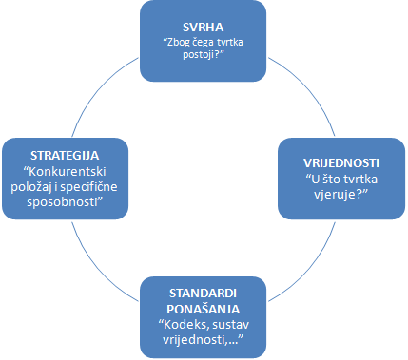

Efikasna izjava o misiji: tržišno orijentirana, realna i provediva, motivirajuća, specifična, fleksibilna, jasna.
Vizija predstavlja poželjnu sliku budućeg stanja organizacije/tvrtke.

Razlozi za definiranje vizije:
– ona daje sliku u budućnosti pa je zato važno da svaka organizacija ima sliku koja pokazuje koje mjesto očekuje u budućnosti.
– nova vizija može stimulirati misiju i ciljeve na pozitivan način
– možda postoje strateške mogućnosti za iskorištavanje novih razvojnih područja, koja prelaze postojeće tržišne barijere i organizacijske resurse
– vizija predstavlja izazov za sve razine mangementa, bez krutosti prihvaćene misije i ciljeva.

Uspješna, snažna i izazovna vizija:
– Pitanja:
– Tko će biti naši konkurenti u budućnosti i kakva će biti njihova snaga?
– Tko će biti naši kupci i kakve će biti njihove želje?
– Koje unutarnje snage moramo razvijati?
– Na čemu se može temeljiti naša konkurentska prednost?
– Koje opasnosti moramo izbjeći u okolini?
– Na kojim tržištima želimo biti prisutni u budućnosti?
–
– Na taj način se dolazi do predodžbe o tome:
– kako bi poduzeće trebalo izgledati u budućnosti,
– čime će se baviti i
– kakvu će imati konkurentsku poziciju.

Misija i vizija ne mogu jedno bez drugog.
Misija je isporučivati: vrhunske proizvode i usluge koji omogućuju našim korisnicima: ….ovisi o pr.
Misija & vizija:
– Vizija bez misije??
– Šarena laža!!!
– Misija bez vizije??
– Ropska muka!!!

Cilj je treća komponenta strateškog upravljanja. Označava rezultat koji želi svojom aktivnošću postići pojedinac ili organizacija. Određuje usmjerenje i pravac djelovanja pojedinaca i organizacija. Određuje, vodi i motiviraja aktivnosti i napore pojedinaca i organizacija
Ciljevi predstavljaju rezultat ili stanje koji poduzeće želi postići, način kako to realizirati i vrijeme odnosno rok za njihovo ispunjenje; predstavljaju određeno buduće očekivanje, nešto prema čemu je usmjeren napor ili ambicija.
Ciljevi su temeljni i sastavni dio strategije u sklopu koje se izabire generalni strateški cilj. Ciljevi predstavljaju smjernice poslovnog ponašanja i čine okosnicu planiranja, motivacije i evaluacije u poduzeću tj. ciljevi su hipoteza rasta i razvoja.
Područja za strateške ciljeve: profitabilnost, produktivnost, konkurentski položaj, razvoj zaposlenih, odnosi među zaposlenima, tehnološko vodstvo, društvena odgovornost i održivi razvoj.

Značajke dugoročnih ciljeva SMART:
Specific - konkretni, precizno definirani, u skladu sa stvarnim prilikama
Measurable - mjerljivi, kvantitativno i/ili kvalitativno
Actionable - provedivi, jasni svim zaposlenicima
Relevant - relevantni za tvrtku i njeno poslovanje
Time‐related - vremenski definirani

Ključni čimbenici provedbe strategije:
Korporacijske strategije i poslovne strategije treba prevesti u niz mjerljivih, međusobno zavisnih dnevnih/godišnjih operativnih aktivnosti, planova i ciljeva, te funkcijskih strategija.
- Implementacija pomoću pomoću organizacijske strukture, vodstva, kulture i nagrađivanja. Strategiju treba na određenoj razini podržati adekvatnom strukturom, svi uključeni u implementaciju strategije moraju imati podržavajuće politike, konstruktivno vođenje i efektivne motivacijske sisteme i kompenzacijske sustave.
- Izbor odgovarajućeg pristupa provedbe (implementacije). Strategija mora biti proslijeđena i predstavljena svima onima koje će obuhvatiti njezina realizacija jer će ona biti orijentirana poduzimanju određenih akcija koje mijenjaju postojeće stanje i kao takve mogu biti doživljene kao odbojne.

PLC i strategije tvrtke
Faze životnog ciklusa proizvoda (PLC): predkomercijalizacija, uvođenje, rast, dozrijevanje, pad.
Temeljne strategije tvrtke: inovativna, infiltracija, napredovanje, obrambena, napuštanje.

Strateške analize:
- Situacijska analiza:
- Analiza utjecaja okoline (PEST analiza, SWOT analiza),
- Utvrđivanje performance u ostvarivanju vizije, misije, ciljeva
- Portfolio analiza (Boston Cosulting Group (BCG) matrica)
- Scenario analiza
Strateško planiranje:
– PEST analiza
– Političke prilike
– Ekonomske prilike
– Sociološke prilike
– Tehničke prilike
– SWOT analiza
– Poslovni plan

SWOT analiza:
– Metoda naših predaka(!?)
– Snaga, slabosti, prilike i opasnosti (eng. Strengths, Weaknesses, Opportunities, and Threats)
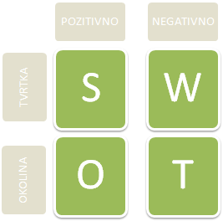
SWOT analiza obuhvaća i integrira segmente neophodne u svakom strateškom istraživanju okoline:
– analizu vanjske okoline i strateških prilika ili šansi i prijetnji za organizaciju,
– odnosno konkurentskog položaja organizacije i analizu organizacijskih sposobnosti, strateških snaga i slabosti organizacije, tj. njezine konkurentske sposobnosti.
SWOT analiza je alat managementa za dobivanje relevantnih informacija organizacije o samoj sebi i okolini u kojoj djeluje sada i u budućnosti sa svrhom utvrđivanja strateških prilika i prijetnji u okolini i vlastitih strateških snaga i slabosti.

SWOT analiza:
– omogućava managementu da razvije strategiju na temelju relevantnih informacija o organizaciji i okolini.
– temelji se na pretpostavci da će organizacija postići najveći strateški uspjeh maksimiziranjem vlastitih snaga i prilika u okolini uz istodobno minimiziranje prijetnji i slabosti, odnosno najboljom upotrebom unutarnjih snaga u korištenju prilika u okolini.
– bitna je pretpostavka analiza suglasja unutarnjih i vanjskih faktora, te utvrđivanje njihovih implikacija za strategiju.
– zapravo, unutarnje snage i slabosti treba promatrati u kontekstu vanjskih prilika i prijetnji i obrnuto.

Postupak SWOT analize:
- identifikacija snaga, slabosti, prilika i prijetnji
- rangiranje prema važnosti i vjerojatnosti pojavljivanja
- analiza međuodnosa prilika sa snagama i slabostima, te prijetnji sa snagama i slabostima
- identifikacija strateških alternativa
Zaključak o SWOT analizi: stara, djelotvorna i danas, te subjektivna metoda.

BCG-matrica proizvoda – matrica industrijskog rasta i tržišnog udjela donosi pomoć u strateškom odlučivanju, posebno u identifikaciji potrebe za kapitalom strateških poslovnih jedinica.

Parametri BCG‐matrice:
relativni tržišni udio – poslovna snaga i konkurentska sposobnost (os x),
tržišni rast – privlačnost neke djelatnosti i tržišta (os y),
veličina ostvarene prodaje (krug).

Razlikovna obilježja:
– krave muzare – lideri na zrelim tržištima (veliki tržišni udio u industriji s malim ili nikakvim rastom
– psi – sljedbenici na zrelim tržištima
– zvijezde – lideri u rastućim tržištima
– upitnici – sljedbenici na rastućim tržištima
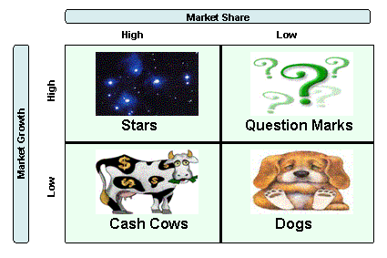
Krave muzare - lideri na zrelim tržištima (veliki tržišni udio u industriji s malim ili nikakvim rastom).
Karakteristike: jaka konkurentna pozicija, stvaraju velike iznose novca, izvori kapitala za proizvode u rastu, zadržavanje tržišnog udjela.
Slabe “muzare” prvi su kandidati za strategiju “žetve” i eventualno napuštanje kad industrija postane neatraktivna

Psi - sljedbenici na zrelim tržištima
Karakteristike: niska stopa rasta i slaba relativna konkurentna pozicija, slaba profitabilnost – mala vjerojatnost da će ikada postati izvor novca, proizvodi u opadanju, mali financijski tijek, ne donose niti troše velike količine novčanih sredstava, nisu u stanju stvoriti sredstva za provedbu defanzivne strategije “održi što imaš”.
Rješenje je gašenje takvih poslova.

Zvijezde - lideri u rastućim tržištima
Karakteristike: visoka stopa rasta na tržištu i veliki relativni tržišni udio, proizvodi u rastu, velik potencijal i vrlo visoki profiti, skroman financijski tijek.
S financijskog aspekta oni su samostalni jer iz vlastitih izvora financiraju svoj razvoj.

Upitnici - Sljedbenici na rastućim tržištima
Karakteristike: visoka stopa rasta (brzorastuće tržište) i slaba relativna konkurentna pozicija (mali tržišni udio); proizvodi u uvođenju; veliki potencijal, ali i potreba za novcem kako bi držali korak s konkurencijom.
2 strateške mogućnosti:
(1) agresivna strategija rasta i ostvarenje tržišnog udjela ili
(2) napuštanje kada su troškovi agresivne strategije jačanja tržišnog položaja veći od potencijalne isplativosti

Poslovni plan treba imati ideju/ideje na jednom mjestu (ne: u glavi!), analizirane ideje (ne: ad hoc!), pisanu formu (ne: pričam ti priču!), mjerljiv napredak (jer je zapisano!)

Poslovni plan – sadržaj:
– analiziraj i definiraj (tj. zapiši)
– radi i mjeri
– mijenjaj ako treba
– opet zapiši!!!
– radi i opet mijenjaj (ako treba)
– itd, itd, itd

Proces kao element organizacije obuhvaća aktivnosti koje jamče rezultate, skup suodnosnih ili interaktivnih aktivnosti koje transformiraju ulaze u izlaze i dinamični element, te stvara promjenu stanja.
Dakle, proces je niz organiziranih i planiranih aktivnosti, kojima se, uz pomoć određenih resursa, ulazi transformiraju u izlaze.

Osnovne komponente procesa:
- ulazi (inputs) - sve što proizlazi iz ostalih procesa, a što proces uporabljuje za stvaranje svojih izlaza
- izlazi (outputs) - rezultati transformacijske aktivnosti
- transformacija (transformation) - pretvaranja ulaza u izlaze uz pomoć resursa
- resursi (resources) - elementi procesa koji se troše i omogućuju ostvarenje transformacije i pretvaranja ulaza u izlaze

Karakteristike procesa:
- sposobnost procesa (Process Capability) - stvaranje ujednačenih izlaza
- djelotvornost ili efikasnost procesa (Process Efficacy) - stvaranje rezultata
- učinkovitost procesa (Process Efficiency) - stvaranje rezultata s najmanjom mogućom količinom utrošenih resursa i ulaza
- pouzdanost procesa (Process Reliability) - održavanje stabilnosti rezultata u vremenu
- fleksibilnost ili prilagodljivost procesa (Process Flexibility) - mijenjanje sposobnosti radi prilagođavanja promjenama
- varijabilnost procesa (Process Variability) - pokazivanje varijacija
- stabilnost procesa (Process Stability) - odsutnost anormalnih stanja procesa

Tipologija procesa:
Elementarni proces (Elementary Process),
Temeljni proces (Core, Key Process),
Lanac procesa (Chain of Processes),
Upravljački proces (Management Process),
Informacijski proces (Information Process),
Optimalni proces (Optimal Process),
Racionalni proces ( Rational Process) i
Standardni proces (Standard Process).

Opisivanje procesa
Metode i tehnike: tekstualno opisivanje procesa, grafičko prikazivanje procesa, te modeli procesa.

Capability Maturity Model for SW (SW CMM)
- model zrelosti softverskih procesa
- Capability Maturity Model‐Integrated (CMMI)

Hrvatska u 21. stoljeću:
– Strategija zasnovana na tri stupa:
– razvoj vlastitog znanja
– povećanje vlastitog know-how i
– razvoj kreativnosti stručnog i rukovodećeg osoblja kroz odgovarajuće poslovno i akademsko obrazovanje
ICT-strategija RH za 21. stoljeće:
– Snaga ICT sektora RH:
– sposobnost apstraktnog razmišljanja i maštovitost hrvatskih inženjera koji su važni za proizvode i usluge iz domene ICT
– nekoliko sveučilišnih znanstveno-nastavnih jedinica na području elektrotehnike i računarstva koje stvaraju vrhunske stručnjake
– nekoliko većih i veći broj manjih firmi koje njeguju inovativnost
– Slabost ICT sektora u RH:
– nedovoljno kvalitetnog, a posebno vrhunskog, upravljačkog kadra
– mala godišnja produkcija stručnjaka za djelatnosti u informacijskoj i komunikacijskoj tehnologiji
– nedostatak svijesti o skromnom znanju, potpomognut krivim vrijednosnim sustavom, uz nedostatak spremnosti za promjene i kratki vijek učenja
– Mogućnosti za razvoj ICT sektora u RH:
– stvaranje snažnog informacijsko-komunikacijskog sektora s proizvodima potrebnim razvijenoj Republici Hrvatskoj, što će rezultirati smanjenjem uvoza
– nedovoljno razvijena regija srednje i istočne Europe s povećanim potrebama za informacijskim i komunikacijskim tehnologijama što stvara izvozne prilike;
– nedostatak stručnjaka u cijelom svijetu usporava stvaranje novih proizvoda i usluga, što uz brzo djelovanje RH daje prigodu za razvoj i povećanje zaposlenosti.
– povećanje efikasnosti u upravljanju i administraciji unutar raznih infrastruktura – državnih i privatnih
– povećanje transparentnosti i demokratizacije u čitavom nizu društvenih i privatnih procesa čija je administrativna podrška danas manualna
– Prijetnje za razvoj ICT sektora u RH:
– nerazumijevanje značenja informacijske i komunikacijske tehnologije zbog ukupnog nedostatka znanja i razvojne vizije u području ICT
– nedovoljna digitalna pismenost donositelja odluka i socijalnim problemima uzrokovanim fokusom na zastarjele tehnologije i gospodarska područja
– nedostatak financijske državne potpore za pokretanje novih poslova
Hrvatski endogeni potencijali IT-sektora i njegove mogućnosti stvaranja novih radnih mjesta kao i povećanje izvoza su neosporni, no trenutna razina iskorištavanja tih potencijala je nedostatna.
– U području znanosti i obrazovanja Nacionalno vijeće za konkurentnost (NVK) RH preporučuje:
– udvostručenje broja ICT kvalificirane radne snage unutar tri godine za korištenje i razvoj novih tehnologija i
– povećanje ulaganja u istraživanje i razvoj vezanih uz ICT

Edukacija managera:
– Potrebno je školovati:
– po jednog vrhunskog managera sposobnog za pokretanje najsloženijih poslova na 100 zaposlenih i
– po jednog vrlo kvalitetnog za vođenje takvih poslova na 25 zaposlenih

Razvoj IT-službe:
– U početku bijaše: PROGRAMER!
– Zatim mu pomože: OPERATER
– poradi skraćenja unosa podataka za obradu
– Onda dolažahu ostali:
– sistem-inženjer
– database administrator
– programer analitičar
– CIO (Chief of Information Office)
– …
– I tako se rađahu ZAOP-i, (E)RC-ovi,…

Naša realnost:
– Porast prometa ICT-tvrtki u RH za 2006. je cca 18% (u odnosu na 2005.)
– ali više od 50% potrošeno je na HW
– najbrže rastući segment su IT-usluga (>39% u odnosu na 2005.)
– ''The Global IT Report 2006.-2007. '' smješta RH na 44. mjesto od 122. promatrane države (skok s 57. mjesta u 2005.)
– konkurentnosti zemalja u sektoru IT
– prosječna godišnja IT-potrošnja po stanovniku
– EU25 795$
– RH 175$
– Relativni broj zaposlenih u ICT-sektoru
– 40% prosjeka EU15
– Većina zaposlenih u ICT-sektoru
– sa SŠS
– blago smanjenje broja zaposlenih u CT-sektoru
– konstantan rast zaposlenih u IT-sektoru
– godišnje diplomira 600 ICT-stručnjaka
– u ovom trenutku (2007/2008) Hrvatskoj godišnje nedostaje:
– najmanje 300 novih ICT stručnjaka s diplomom i barem 600 s ICT vještinama
ICT companies in CRO and EU
– Croatia (2008)
– 2,329 ICT companies
– 90% ≤ 15 employees
– Ireland (2008)
– 630 SW-companies
– 1,9% ≥ 100 employees
– 61% ≤ 10 employees
– average size = 16 employees

